Краевое государственное бюджетное учреждение дополнительного образования «Алтайский краевой детский экологический центр»
Объединение «ШКОЛА СВЕТОВОЙ МИКРОСКОПИИ»
Алтайский край, г. Барнаул

Всероссийский конкурс юных исследователей окружающей среды
имени Б.В. Всесвятского (с международным участием)

Юные исследователи

Эффективность ультразвуковой и минеральной стимуляции
прорастания семян

Автор: Набока Никита Романович, ученик
6 класс, обучающийся
КГБУ ДО АКДЭЦ

Руководитель: Ашенбреннер Елена Сергеевна, педагог дополнительного образования КГБУ ДО АКДЭЦ

2023 г.

Оглавление

Введение 3
1. Теоретическая часть 4
1.1 Стимуляция прорастания семян воздействием ультразвука и биологически активными препаратами 4
2. Материал и методы исследований 7
3. Практическая часть 8
3.1 Результаты исследований 8
Выводы 11
Рекомендации и практические предложения 11
Список литературы 12

Введение

Современное производство сельскохозяйственной продукции неразрывно связано с использованием ресурсосберегающих технологий. Прогрессивные агротехнические приемы направлены на экономию трудовых, материальных и других затрат. Качество и количество получаемой продукции напрямую зависит от технологий, которые способствуют оптимальной реализации генетического потенциала растений. Предпосевная стимуляция семян, в которых заложены все биологические свойства, способствует получению дружных и выровненных всходов, повышению урожайности, а также во многом определяет рентабельность производства продукции. Ультразвук способен стимулировать жизненные процессы в каждой сельскохозяйственной культуре, но механизм воздействия УЗ-волн на семена и зерна в настоящее время исследован не в полной степени. Особое внимание следует уделять применению экологически безопасных методов.
Цель работы – определить эффективный способ стимуляции проращивания семян на примере Sinapis alba.
Задачи:
- выявить оптимальные значения посевных качеств семян на 3-и сутки проращивания;
- выявить оптимальные значения посевных качеств семян на 7-е сутки проращивания;
- определить показатели интенсивности и симметричности роста проростков.
Объект – семена Горчицы белой (Sinapis alba). Предмет – стимуляция прорастания семян.
Материал и методы. Исследования проведены в 2022-2023 гг. в лабораторных условиях Алтайского краевого детского экологического центра. Материал – семена Sinapis alba. Через оценку посевных качеств семян изучена предпосевная стимуляция семян Sinapis alba.
Новизна. Показана эффективность стимуляции проращивания Sinapis alba вследствие комплексного воздействия ультразвуковых волн одновременно на семена и шунгитную крошку.
Практическая значимость. Результаты исследований могут быть использованы для решения задач предпосевной стимуляции семян с целью улучшения их посевных качеств и повышения урожайности, а так же применимы при выращивании культур в качестве микрозелени.

1. Теоретическая часть

1.1 Стимуляция прорастания семян воздействием ультразвука и биологически активными препаратами

Одним из вариантов технологий повышения урожайности сельскохозяйственных культур является улучшение посевных качеств семян различными способами. В категорию наиболее перспективных включена предпосевная стимулирующая обработка. При физическом воздействии или добавлении биологически активных веществ стартовые процессы прорастания протекают более интенсивно, активно развивается корневая система. В сравнении с не обработанными, опытные семена прорастают быстрее и более дружно [11].
Процесс ультразвуковой обработки семян заключается в следующем: семена погружаются в воду, вносятся минеральные вещества и происходит обработка от 5 до 10 минут. Объем семян не должен превышать 30% объема воды. Исследователи сообщают, что действие ультразвука связано с состоянием, видом семян, экспозицией и частотой ультразвука [8].
Стимулирующее воздействие ультразвука связано с использованием водной среды. Учеными, на примере перехода макро- и микроэлементов гуматов в жидкую фазу, различием спектрально-оптических и электрофизических характеристик показаны процессы экстракции при воздействии ультразвуковых волн. Сообщается, что переход гуминовых веществ, минеральных элементов способствует высокому усваиванию питательных веществ, развитию корневой системы, активным синтетическим процессам. Повышение урожайности, экологическая безопасность положительно сказываются на продуктивности животных [13].
Препараты гуматов считаются совершенно новыми агротехническими средствами. Они оказывают положительное влияние на все виды растений. Имеются данные изучения эффективности применения гуминового препарата «Живая капля» (органоминеральное удобрение) с целью предпосевной обработки семян пшеницы. Но, исследователи пришли к выводу, что эффект, связанный с концентрацией раствора при замачивании семян, требует дальнейшего изучения [9].
Исследования по изучению использования ультразвука при выращивании зеленого корма на гидропонной установке указали на целесообразность обработки сапропеля, как источника минеральных и органических веществ, в процессе переходящих в корм, и семян овса. В связи с улучшением минерального питания растений, активированием процессов прорастания удалось увеличить выход экологически чистой и безопасной зеленой массы [13].
Ультразвуковая обработка семян имеет неоспоримое преимущество перед другими способами стимуляции. Ультразвук разрушает поверхностные вещества семени, способствует быстрой всхожести. Комплексное внесение стимуляторов прорастания оказывает положительное влияние. Семена томатов, подвергнутые одновременному воздействию ультразвукового излучения (20 мин., 830±15 кГц мощностью 2 Вт/см2, аппарат «УТП-1») и удобрения «Суперфосфат» имели в дальнейшем более высокую урожайность. Но, по данным исследователей, применение ультразвука требует дозировки и изученности [10].
Частота ультразвукового поля является важным технологическим параметром при обработке семян. Наибольшее количество семян эспарцета прорастало при обработке ультразвуком в течение 2 мин., частоте 22 кГц, мощности УЗ-колебаний 5 Вт/см². Всходы появлялись уже на 3-и сутки в отличие от контрольных (на 6-е). Были установлены оптимальные режимы обработки семян клевера (10 мин., 15 Вт/см²), мальвы курчавой (30-40 мин., 15 Вт/см2), люцерны (1-10 мин., от 1,6 до 2,75 Вт/см²). но при этом, о частоте УЗ-поля авторами не сообщается [6].
На семенах Резуховидки Таля проводились эксперименты с использованием частоты 45 кГц и времени экспозиции 30 сек. Контроль осуществляли не только учетом посевных показателей, но и электронной микроскопией. Ученые пришли к выводу, что это оптимальный режим ультразвуковой стимуляции [14].
По данным ученых, для обработки семян возможно использование стандартных ультразвуковых устройств с определенной частотой ультразвука. Отсутствует необходимость создания специальных приборов и подбора точных доз ультразвука. Во всех случаях опытные партии семян показывали положительный эффект стимуляции: ростки кориандра и укропа были заметны на 6-е сутки, рапса – на 4-е, арбуза – на 3-и [5].
Предпосевная обработка зерен и семян ультразвуком по разным данным повышает урожайность от 20 до 40%. У дынь отмечен самый максимальный показатель – 46%. Обработка ультразвуком семян редиса, находящихся в растворе органических удобрений, способствовала повышению урожайности в 2 и более раза. Доказана эффективность внесения различных микроэлементов при обработке семян ультразвуком.
Предпосевная ультразвуковая обработка семян лука, свеклы, капусты, моркови давала положительный результат. Так, например, всходы ячменя наблюдались на 2-3 дня раньше, увеличивалась длина колоса и количество зерен в нем. У огурцов чаще формировались междоузлия, а плоды отличались по вкусу. Кусты томатов с учетом предпосевной обработки семян разрастались сильнее, образовывалось больше раносозревающих плодов. Плоды содержали больше витаминов [12].
В последнее время применение экологически безопасных методов и веществ для стимуляции семян вышло на первое место. К их числу следует отнести небольшие концентрации перманганата калия и перекиси водорода. Исследования показали, что обработка семян томата раствором перекиси водорода имеет преимущество по показателям всхожести, массы плодов по сравнению раствором перманганата калия. Так же наблюдался выраженный эффект при комплексной обработке [3].
Известны исследования, посвященные анализу данных о стимуляции семян, полученных за последние 10 лет. Среди известных экологичных физических методов воздействия (магнитное поле, СВЧ или УФ-излучение и др.) практическое применение в сельскохозяйственном производстве нашла только ультразвуковая обработка. Остальные методы либо энергозатратны, либо сложны в масштабном варианте применения [4].
Несмотря на простоту и доступность получения хороших результатов вышеописанными способами, добиться устойчивого воспроизводства в сельскохозяйственной практике со статистически значимыми данными получаемого эффекта до настоящего времени не удалось. Нужны четкие рекомендации для сельскохозяйственного производства, в основе которых лежат глубокие фундаментальные исследования о физических и биохимических процессах, происходящих в семенах в результате их предпосевной обработки.

2. Материал и методы исследований

Работа выполнена в 2022-2023 гг. на базе лаборатории КГБУ ДО АКДЭЦ (https://akdec.ru). Материалом для исследования послужили семена Sinapis alba в количестве 250 шт. Ультразвуковая обработка (далее ультразвук – УЗ) осуществлялась в ультразвуковой мойке (ванне) Stegler 10DT. Основные технические характеристики: объем – 10 л, частота УЗ – 40 кГц, мощность – 240 Вт. Температурный режим при проращивании поддерживали за счет размещения лотков с семенами в термостате электрическом суховоздушном ТС-1/20 СПУ. Первые сутки лотки находились в термостате без доступа света.
Источником минералов послужила карельская шунгитовая крошка для воды. Источник воды – водопровод. Семена и шунгитовую крошку размещали в УЗ-ванне в нетканых салфетках. Температура воды в УЗ-ванне – 21 ⁰C. Изучение эффективности стимуляции прорастания семян проводили по схеме (табл. 1).

Таблица 1. Схема опыта

Группа | Кол-во семян, шт. | Т, ⁰С | Условие
К | 50 | 21 | Увлажнение семян водой
О₁ | 50 | 21 | Увлажнение семян настоянной шунгитной водой из расчета 100 г/л, 2-е суток
О₂ | 50 | 21 | Обработка семян УЗ в 1 л воды 150 сек. Увлажнение водой из УЗ ванны
О₃ | 50 | 21 | Обработка шунгита УЗ из расчета 100 г/л воды 150 сек. Увлажнение водой из УЗ ванны
О₄ | 50 | 21 | Одновременная обработка семян и шунгита УЗ из расчета 100 г/л воды 150 сек. Увлажнение водой из УЗ ванны

Учет показателей проращивания семян (ГОСТ 12038-84. Семена сельскохозяйственных культур) производили на 3-и и 7-е сутки. Определяли: количество нормально (НП) и ненормально проросших (НН), загнивших (З), твердых (Т), набухших семян (Н); энергию прорастания и всхожесть; длину ростка, зародышевого корешка и соотношение их длин. Коэффициент симметрии вычисляли по формуле: К= средняя длина ростка/средняя длина зародышевого корешка [1, 2, 7].
Проростки изучали визуально невооруженным глазом и при помощи стереоскопического микроскопа МС-5-ZOOM LED, оснащенном видеоокуляром Toup Cam 5,1 MP. Измерение проводили линейкой. Макрофотографии получены при помощи камеры Xiaomi Redmi Note 9 Pro. Расчеты проведены в системе «Excel».

3. Практическая часть

3.1 Результаты исследований

Применение ультразвуковых волн для стимуляции прорастания семян находит широкое применение в исследовательской и производственной практике. Нам не удалось найти доступных данных о применении карельского шунгита для предпосевной обработки семян. Одновременно с этим, сообщается, что шунгит обладает рядом свойств (бактерицидными, антиоксидантными и другими); является природным минералом, состоящим в большей степени из атомов углерода (содержание углерода может доходить до 100%), а так же оксидов металлов (кремния, магния, натрия, титана и других).
Использовали карельскую шунгитовую крошку, исходя из рекомендуемого расчета для приготовления шунгитовой воды, – 100 г/л. Оценка посевных качеств семян, включающая такой показатель, как энергия прорастания или дружность всходов (первый этап определения всхожести), проводилась на 3-и сутки. Высокая энергия прорастания является решающим фактором получения хорошего урожая (табл. 2).

Таблица 2. Показатели учета проростков семян на 3-и сутки

Показатель | Группа
Показатель | К | О₁ | О₂ | О₃ | О₄
НП, шт. | 50 | 50 | 50 | 50 | 50
З, шт. | 0 | 0 | 0 | 0 | 0
Энергия прорастания, % | 100 | 100 | 100 | 100 | 100

На третьи сутки во всех группах семена оценены как нормально проросшие. Семена проросли дружно, что не показало различий между контрольной и опытными группами. Выявлению отличий способствовала визуальная оценка. Проростки семян группы О₁ отличались хорошо развитыми зародышевыми корешками и первичными семядольными листочками (рис. 1-2).
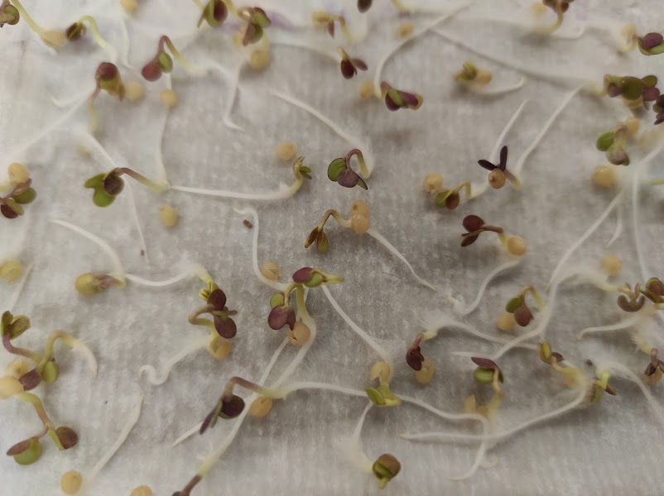 | Рис. 1 Проростки Sinapis alba на настоянной шунгитовой воде. 3-и сутки
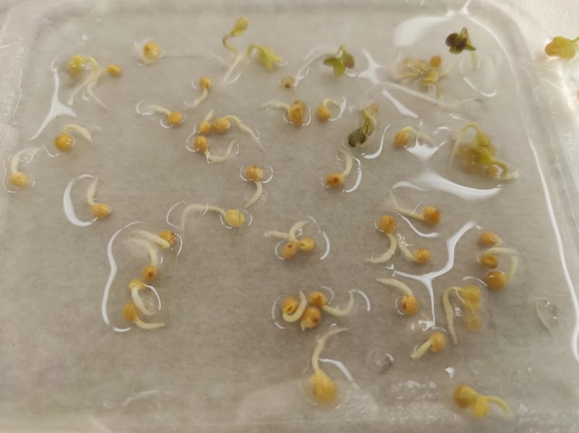 | Рис. 2 Проростки Sinapis alba после комплексной обработки ультразвуком семян и шунгита. 3-и сутки
Один из важнейших показателей посевного материала – всхожесть семян – определяли на 7-е сутки (табл. 3).

Таблица 3. Показатели учета проростков семян на 7-е сутки

Показатель | Группа
Показатель | К | О₁ | О₂ | О₃ | О₄
НП, шт. | 42 | 50 | 45 | 46 | 49
Н, шт. | 3 | 0 | 0 | 3 | 0
Т, шт. | 0 | 0 | 0 | 0 | 0
З, шт. | 0 | 0 | 0 | 1 | 0
НН, шт. | 5 | 0 | 5 | 0 | 1
Всхожесть, % | 84 | 100 | 90 | 92 | 98

Высокий процент всхожести среди экспериментальных групп отмечен в случаях, когда готовили настой шунгитовой воды и когда проводили одновременную УЗ-обработку семян и минерала (100% и 98%, соответственно). Традиционное проращивание семян показало самый низкий результат всхожести. Обработка ультразвуком либо семян, либо шунгитовой крошки, отдельно друг от друга, в равной степени повлияла на всхожесть в сравнении с контрольной группой (90% и 92%), но не выявила преимущество какого-либо из вариантов.
Оценка степени развития отдельных органов проростка установила превышение показателя средней длины ростка в группе О₁ по сравнению с контрольной на 32,8% (табл. 4).

Таблица 4. Показатели учета интенсивности и симметричности прорастания семян на 7-е сутки

Показатель | Группа
Показатель | К | О₁ | О₂ | О₃ | О₄
Средняя длина ростка, мм | 37,95 | 50,40 | 30,80 | 33,50 | 29,71
Средняя длина зародышевого корешка, мм | 42,45 | 37,00 | 32,78 | 41,61 | 39,92
Коэффициент симметричности роста | 0,89 | 1,36 | 0,94 | 0,81 | 0,74

Проростки контрольной группы так же в ряду экспериментальных групп отличались высокими показателями длины и ростка и корешка.
В большей степени урожайные свойства семян, по данным ученых, отражает коэффициент симметрии. Определение симметричности прорастания дает и наиболее точный прогноз урожайности. Соответственно, чем меньше значение коэффициента симметрии, тем выше урожайные свойства. В группе семян, пророщенных на шунгитовом настое, Кс оказался самым высоким (на 52,8% больше контроля). Оптимальная симметричность прорастания выявлена в случае одновременной УЗ-обработки семян и минерала.
Таким образом, все виды предпосевной обработки семян оказали воздействие на процессы прорастания. Оценка посевных качеств семян позволила выявить преимущество комплексного воздействия ультразвукового облучения на семена и шунгитовую крошку, что нашло отражение в показателях всхожести и симметричной развитости ростка и зародышевого корешка Sinapis alba.

Выводы

1. Эффект предпосевной обработки семян Sinapis alba не выражен на 3-и сутки учета посевных качеств.
2. Оптимальные показатели всхожести Sinapis alba на 7-е сутки отмечены при проращивании семян на настоянной шунгитовой воде и при комплексной ультразвуковой обработке семян и минерала.
3. Проращивание на настоянной шунгитовой воде способствует ультрараннему получению максимально длинных ростков. При этом потенциально высокая урожайность может быть прогнозирована при комплексной ультразвуковой обработке семян и минерала.

Рекомендации и практические предложения

Полученные результаты исследований предлагается использовать для решения задач предпосевной стимуляции семян. Для ультрараннего получения микрозелени в домашних условиях рекомендуется проращивать семена на воде, настоянной на шунгитовой крошке. В сельскохозяйственной практике с целью повышения урожайных качеств культур целесообразно проводить комплексную обработку семян и природного минерала.

Список литературы

- ГОСТ 12038-84. Семена сельскохозяйственных культур. Методы определения всхожести. Межгосударственный стандарт. – Текст : электронный. – М. : Стандартинформ, 2011. – 64 с. – URL : https://admin-new.nevacert.ru/files/gost_v2/gost_12038-84.pdf (дата обращения : 21.08.2022).
- Алексейчук, Г. Н. Физиологическое качество семян сельскохозяйственных культур и методы его оценки / Г. Н. Алексейчук, Н. А. Ламан. – Текст : электронный. – Мн. : Право и экономика, 2005. – 48 с. – URL : https://bio.spbu.ru/staff/pdf/2005_metod%20ocenki%20semyan.pdf (дата обращения : 06.01.2023).
- Баранова, Т.В. Экологически безопасные стимуляторы роста для предпосевной обработки семян / Т. В. Баранова, В. Н. Калаев, А. А. Воронин // Вестник Балтийского федерального университета им. И. Канта. – Текст : электронный. – 2014. – Вып. 7. – С. 96-102. – URL : https://cyberleninka.ru/article/n/ekologicheski-bezopasnye-stimulyatory-rosta-dlya-predposevnoy-obrabotki-semyan/viewer (дата обращения : 11.01.2023).
- Бахчевников, О. Н. Перспективные физические методы стимулирования прорастания семян / О. Н. Бахчевников, А. В. Брагинец, К. Ш. Нозимов // Достижения науки и техники АПК. – Текст : электронный. – 2022. – Т.36. – №7. – С. 56-66. – URL : http://agroapk.ru/2022-g/234-archive/07-2022/4331-2022-07-09-ru (дата обращения : 05.02.2023).
- Городецкая, Е. А. Предпосевная обработка семян твердокаменных, мелкосемянных и пряно-ароматических культур / Е. А. Городецкая, Ю. К. Городецкий // Научный журнал «Известия КГТУ». – Текст : электронный. – 2016. – №40. – С. 104-108. – URL : https://rep.bsatu.by/handle/doc/11186 (дата обращения : 21.08.2022).
- Зубова, Р. А. Обоснование режимов предпосевной обработки семян с твердой оболочкой ультразвуком и электромагнитным полем сверхвысокой частоты : Автореф. дисс. на соиск. учен. степ. к. техн. н. / Р. А. Зубова. – Текст : электронный. – Барнаул, 2017. – 20 с. – URL : https://www.altstu.ru/media/f/Avtoreferat-Zubovoj-R.A.pdf (дата обращения : 08.01.2023).
- Карпин, В. И. Методика определения силы роста семян кормовых культур / В.И. Карпин, Н. И. Переправо, В. Н. Золотарев, В. Э. Рябова и др. – Текст : электронный. – М. : Изд-во РГАУ – МСХА, 2012. – 16 с. – URL : https://www.vniikormov.ru/pdf/metodika-opredeleniia-sily-rosta-semian-kormovykh-kultur.pdf (дата обращения : 07.01.2023).
- Корко, В. С. Электрофизические методы стимуляции растительных объектов / В. С. Корко, Е. А. Городецкая. – Текст : электронный. – Минск : БГАТУ, 2013. – 232 с. – URL : https://rep.bsatu.by/bitstream/doc/2847/1/ehlektrofizicheskie-metody-stimulyacii-rastitelnyh-obektov.pdf (дата обращения : 06.01.2023).
- Мерцалова, А. Б. Влияние гуминовых препаратов на всхожесть семян яровой пшеницы /А . Б. Мерцалова, Е. В. Лекомцева // Интеграционные взаимодействия молодых ученых в развитии аграрной науки: материалы Национальной научно-практической конференции молодых ученых, 4-5 декабря 2019 года, г. Ижевск. В 3 т. – Текст : электронный. – Ижевск: ФГБОУ ВО Ижевская ГСХА, 2020. – Т. 1. – С. 161-162. – URL : http://elibrary.udsu.ru/xmlui/bitstream/handle/123456789/19492/428.pdf?sequence=1 (дата обращения : 06.01.2023).
- Новиков, А. А. Влияние ультразвукового излучения на скорость прорастания семян томатов / А. А. Новиков, В. В. Глазкова // Биомедицинская инженерия и электроника. – Текст : электронный, 2015. №3(10). – URL: https://cyberleninka.ru/article/n/vliyaniya-ultrazvukovogo-izlucheniya-na-skorost-prorastaniya-semyan-tomatov/viewer (дата обращения: 11.01.2023).
- Федотов, Г. Н. Разработка стимулятора для повышения посевных качеств семян на основе автолизата дрожжей / Г. Н. Федотов, С. А. Шоба, М. Ф. Федотов // Вестник Московского университета. Серия 17. Почвоведение. – Текст : электронный, 2017. – №2. – С. 3-12. – URL: https://cyberleninka.ru/article/n/razrabotka-stimulyatora-dlya-povysheniya-posevnyh-kachestv-semyan-na-osnove-avtolizata-drozhzhey/viewer (дата обращения: 11.01.2023).
- Хмелев, В. Н. Применение ультразвука высокой интенсивности в промышленности / В. Н. Хмелев, А. Н. Сливин, Р. В. Барсуков, С. Н. Цыганок и др. – Текст : электронный. – Бийск: Изд-во Алт. гос. техн. ун-та, 2010. – 203 c. – URL: https://u-sonic.ru/downloads/book/usonic_book.pdf (дата обращения: 04.01.2023).
- Шушарин, А. В. Использование ультразвуковой обработки семян и субстрата при производстве зеленого корма / А. В. Шушарин // Достижения науки и техники АПК. – Текст : электронный. – 2013. – №9. – С. 53-54. – URL : https://cyberleninka.ru/article/n/ispolzovanie-ultrazvukovoy-obrabotki-semyan-i-substrata-pri-proizvodstve-zelenogo-korma/viewer (дата обращения : 11.01.2023).
- López-Ribera, I., Vicient, C.M. Use of ultrasonication to increase germination rates of Arabidopsis seeds. Plant Methods 13, 31 (2017). https://doi.org/10.1186/s13007-017-0182-6

